Información Personal
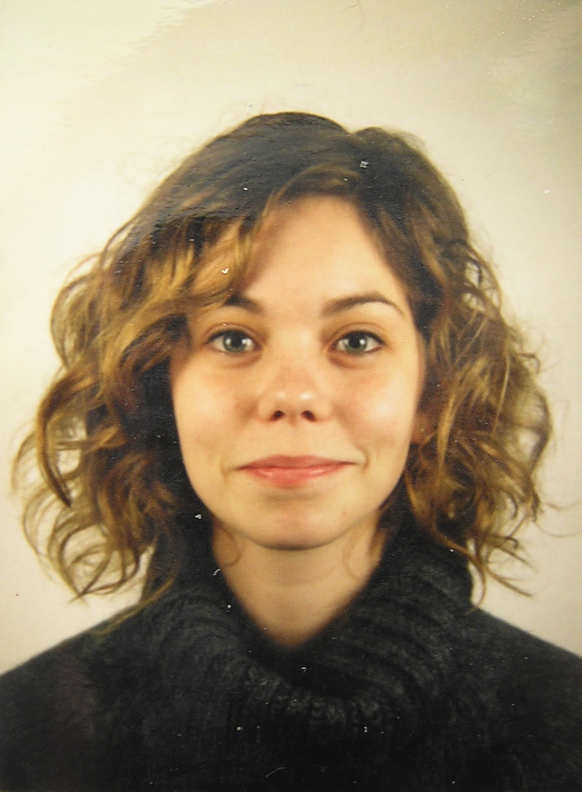 |  |  |  |  |  |  | Saura Ramos, Elena
 |  |  |  |  |  |  | C/Xaquín Bruquetas, 18, 1ºH – 15570 Ferrol – A Coruña
 |  |  |  |  |  |  | +34 650 34 86 20 (Sp) / +44 (0) 7561 540 164 (UK)
 |  |  |  |  |  |  | elena.aruas@gmail.com / ESauraRamos@thebritishmuseum.ac.uk
 |  |  |  |  |  |  | Española, nacida el 23 de mayo de 1984.
Formación Académica
2009-2010 |  |  | Máster Universitario en Profesorado de Educación Secundaria Obligatoria y Bachillerato. Especialidad Ciencias Sociales, Geografía e Historia.
 |  |  | Facultad de Ciencias de la Educación de la Universidad de Santiago de Compostela.
2003-2009 |  |  | Licenciatura en Historia del Arte.
 |  |  | Facultad de Geografía e Historia de la Universidad de Santiago de Compostela.
2008-2009 |  |  | Beca Erasmus, Italia.
 |  |  | Dipartimento di Arti Visive (Sede de Bologna) y Facoltà di Conservazione dei Beni Culturali (Sede de Ravenna), Università di Bologna.
Experiencia Profesional
20/12/2010 – Actualidad |  |  |  |  |  |  |  | Interna en el Learning and Audiences, Schools and Young Audiences Department del British Museum, Londres.
22/03/2010 – 07/05/2010 |  |  |  |  |  |  |  | Profesora en prácticas en el I.E.S. Rosalía de Castro, Santiago de Compostela.
16/02/2009 – 31/03/2009 |  |  |  |  |  |  |  | Conservadora en prácticas en el Museo Cívico delle Cappuccine di Bagnacavallo, Provincia de Ravenna, Italia.
2003 – 2005 |  |  |  |  |  |  |  | Vicepresidenta de la Asociación de Intercambio Internacional de la Universidad de Santiago de Compostela.
Formación Complementaria
2010 |  | 18 h. |  |  | Congreso internacional: Pensar históricamente en tiempos de globalización.
 |  |  |  |  | Departamento de Historia Contemporánea. Universidad de Santiago de Compostela.
2010 |  | 300 h. |  |  | Curso: Historia y civilización de Egipto durante el Imperio Antiguo.
 |  |  |  |  | Departamento de Historia Antigua. UNED. A Coruña.
2010 |  | 19 h. |  |  | Curso: Introducción al diseño de blogs.
 |  |  |  |  | CSI-F Enseñanza. Teleformación. Santiago de Compostela.
2010 |  | 19 h. |  |  | Curso: Bases para la comunicación.
 |  |  |  |  | CSI-F Enseñanza. Teleformación. Santiago de Compostela.
2010 |  | 19 h. |  |  | Curso: La escucha activa en el aula.
 |  |  |  |  | CSI-F Enseñanza. Teleformación. Santiago de Compostela.
2010 |  | 19 h. |  |  | Curso: La motivación y el autocontrol en el estudio.
 |  |  |  |  | CSI-F Enseñanza. Teleformación. Santiago de Compostela.
2010 |  | 19 h. |  |  | Curso: El liderazgo en el aula.
 |  |  |  |  | CFI-F Enseñanza. Teleformación. Santiago de Compostela.
2010 |  | 19 h. |  |  | Curso: Técnicas de dinamización en el aula.
 |  |  |  |  | CSI-F Enseñanza. Teleformación. Santiago de Compostela.
2010 | 19 h. |  |  | Curso: Las habilidades sociales en el aula.
 |  |  |  | CSI-F Enseñanza. Teleformación. Santiago de Compostela.
2010 | 35 h. |  |  | Curso: La creatividad en el aula.
 |  |  |  | CSI-F Enseñanza. Teleformación. Santiago de Compostela.
2010 | 19 h. |  |  | Curso: Los textos en el aula: argumentativos y expositivos.
 |  |  |  | CSI-F Enseñanza. Teleformación. Santiago de Compostela.
2010 | 19 h. |  |  | Curso: Educar en valores.
 |  |  |  | CSI-F Enseñanza. Teleformación. Santiago de Compostela.
2010 | 35 h. |  |  | Curso: Diseño y elaboración de trabajos monográficos.
 |  |  |  | CSI-F Enseñanza. Teleformación. Santiago de Compostela.
2009 | 35 h. |  |  | Curso: la competencia oral para una presentación efectiva.
 |  |  |  | CSI-F Enseñanza. Teleformación. Santiago de Compostela.
2009 | 35 h. |  |  | Curso: La competencia escrita: Técnicas y aplicaciones didácticas.
 |  |  |  | CSI-F Enseñanza. Teleformación. Santiago de Compostela.
2009 | 30 h. |  |  | Seminario: A “espectacularización” da cultura.
 |  |  |  | Facultad de Geografía e Historia. Universidad de Santiago de Compostela.
2007 | 30 h. |  |  | Seminario: Primeiras leccións xacobeas na USC: a cidade, o camino e o peregrino.
 |  |  |  | Facultad de Geografía e Historia. Universidad de Santiago de Compostela.
2006 | 30 h. |  |  | Seminario: Opus Monasticorum I. Arte, Cultura e Patrimonio.
 |  |  |  | Facultad de Geografía e Historia. Universidad de Santiago de Compostela.
2005 | 30 h. |  |  | Seminario: Opus Monasticorum. Patrimonio, Arte, Historia y Orden.
 |  |  |  | Facultad de Geografía e Historia. Universidad de Santiago de Compostela.
2005 | 30 h. |  |  | Seminario: +20-10. Opciones para legislar, estudiar y gestionar el patrimonio cultural.
 |  |  |  | Universidad de A Coruña (UDC) A Coruña.
2005 | 9 h. |  |  | Seminario: A fotografía como pasatempo. Taller co artista Vari Caramés.
 |  |  |  | Centro Galego de Arte Contemporánea. Santiago de Compostela.
2005 | 30 h. |  |  | Seminario: EspeculacCións. A historia da arte como fonte para a arte contemporánea.
 |  |  |  | Centro Galego de Arte Contemporánea. Santiago de Compostela.
2003 | 30 h. |  |  | Congreso: Do voluntariado social ó Voluntariado ambiental: Forovol.
 |  |  |  | Consellería de Familia, Xuventude, Deporte e Voluntariado, Santiago de Compostela.
Capacidades y Habilidades
Idiomas maternos |  |  |  |  |  | Castellano y Gallego CELGA 4
Otros idiomas |  |  |  |  |  | Inglés. (Comprensión: alta / Escritura: alta / Lectura: alta)  Residencia en Londres desde septiembre de 2010 hasta la actualidad.  Italiano (Comprensión: alta / Escritura: alta / Lectura: alta)  Francés (Comprensión: baja / Escritura: baja / Lectura: media)
Informática |  |  |  |  |  | Experta usuaria de los componentes de Microsoft Office y de otros programas ofimáticos como Open Office, FileMaker Pro y Google Docs.  Familiarizada con muy diversos tipos de software de aplicación didáctica.  Amplio manejo del correo-e, Internet y del lenguaje de marcado Html para la creación de páginas Web.  Usuaria del software de edición fotográfica Adobe Photoshop y del de edición de vídeo Adobe Premier Pro.
Otras competencias |  |  |  |  |  | Gran capacidad de organización y de trabajo en equipo, así como de adaptabilidad a ambientes multiculturales demostrada en la experiencia de trabajo en el extranjero.  Buenas dotes de comunicación y de oratoria.
Información complementaria |  |  |  |  |  | Permiso de conducción B-automóvil.  Posibilidad de incorporación inmediata.  Referencias disponibles.

